Analisi Tecnica

Il mio programma si costituisce di 5 classi oltre alla class program.

Ogni classe gestisce un metodo di riscaldamento diverso, ogni classe ha come attributi il rendimento il costo installazione e il costo energia, che verranno tutti inseriti dall’utente attraverso il metodo che prende il nome del tipo di riscaldamento.

Come altro metodo la classe presenta il calcolo del totale, il quale prende i consumi degli utenti li trasforma in una sola unità di misura (kwh = smc \* (10,7/ rendimento))

(smc= kwh/(10,7 \* rendimento)). Ottenuta una sola unità di misura verrà moltiplicato il nostro consumo per il costo della elettricità o del gas a seconda del metodo di riscaldamento. Infine verrà sommato con i 213 euro di spese della bolletta (QVD, trasporto, oneri) e se presente il costo di installazione.

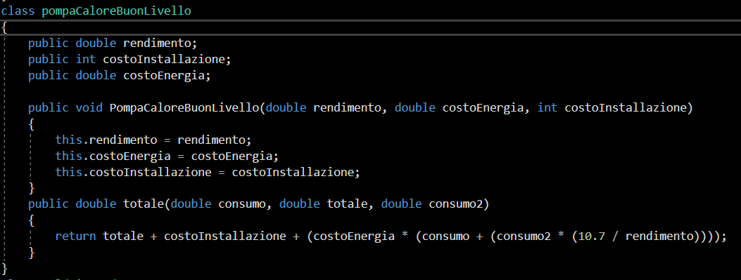

Per fare il confronto tra le bollette, assegno ad ogni totale di bolletta un double bolletta, il quale lo inserisco dentro un array e alla fine con Array.sort() ordinerò le bollette per il prezzo. Se il primo elemento del array, ovvero quello meno costoso, corrisponde con il metodo selezionato dell’utente allora lo comunico, sennò comunico quale metodo è il più conveniente. 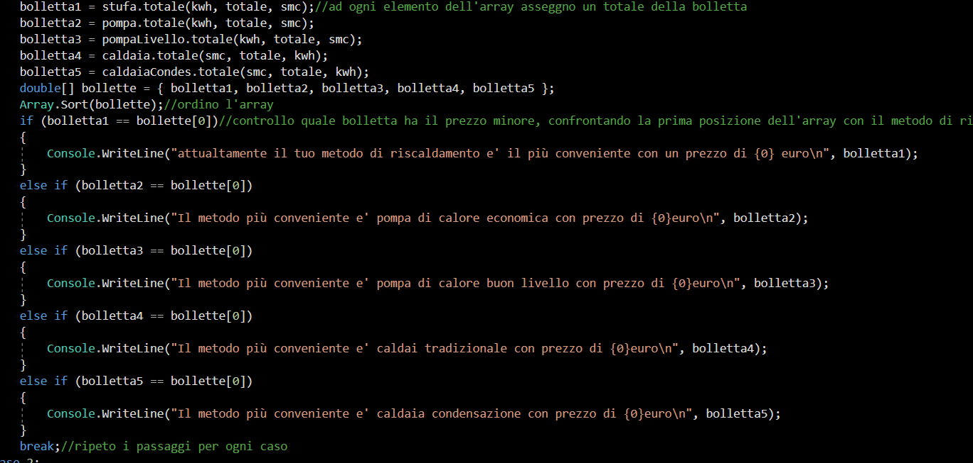

Per la realizzazione del progetto sono state impiegate 11 ore, 2 ore di ripasso della programmazione ad oggetti + 1 ora di ricerca su internet dei vari errori di codice da risolvere. Le rimanenti 8 ore sono state dedicate al codice essendo stato rifatto 3 volte causa progettazione errata iniziale del progetto, nonostante ciò ogni punto della consegna è stato rispettato. I punti critici sono stati la comprensione chiara del problema, che ha richiesto una chiarificazione all’insegnante e ad alcuni compagni.